**МИНИСТЕРСТВО ТРАНСПОРТА РОССИЙСКОЙ ФЕДЕРАЦИИ**

ФЕДЕРАЛЬНОЕ ГОСУДАРСТВЕННОЕ АВТОНОМНОЕ ОБРАЗОВАТЕЛЬНОЕ

УЧРЕЖДЕНИЕ ВЫСШЕГО ОБРАЗОВАНИЯ

**«РОССИЙСКИЙ УНИВЕРСИТЕТ ТРАНСПОРТА»**

**(МИИТ)**

|  |
| --- |
| **ИНСТИТУТ ТРАНСПОРТНОЙ ТЕХНИКИ И СИСТЕМ УПРАВЛЕНИЯ**  _________________________________________________________________ |

Кафедра «Управление и защита информации»

Лабораторная работа №2

**«Добавление в HTML-визитку java скрипта»**

по дисциплине

**«Web программирование»**

|  |  |
| --- | --- |
|  | Выполнил: студент группы ТКИ-541  Куминов В. П.  Проверил: к.т.н., доц.  Сафронов А. И. |

**Москва – 2023 г.**

**1. Цель:**

Изучить основы работы java script.

**2. Постановка задачи:**

Выполнить синтезирование сайта-визитки, разработанного в Задании 1 посредством «чистого» JavaScript в соответствии с указаниями, регламентированными индивидуальным вариантом Задания 2.

Применение каскадной таблицы стилей в работе – опционально для вариантов, не требующих оформления элементов и обязательно для вариантов, требующих оформления, соответственно.

Размещение JavaScript сценария: встроенное в HTML или в отдельном JS-файле (по усмотрению исполнителя).

Дополнять имеющийся список контактов сайта-визитки, созданного в Задании 1, новым элементом, текст-содержимое которого берётся из дополнительно размещённого элемента «<input>» по нажатии на размещённую для этих целей экранную кнопку («Button»). Добавить можно не более трёх элементов списка. По достижении предела добавлений экранную кнопку заблокировать (disabled="true"), а элемент <input> скрыть (hidden="true").

Выполнить синтезирование сайта-визитки, разработанного в Задании 1 посредством «чистого» JavaScript в соответствии с указаниями, регламентированными индивидуальным вариантом Задания 2.

Применение каскадной таблицы стилей в работе – опционально для вариантов, не требующих оформления элементов и обязательно для вариантов, требующих оформления, соответственно.

Размещение JavaScript сценария: встроенное в HTML или в отдельном JS-файле (по усмотрению исполнителя).

Дополнять имеющийся список контактов сайта-визитки, созданного в Задании 1, новым элементом, текст-содержимое которого берётся из дополнительно размещённого элемента «<input>» по нажатии на размещённую для этих целей экранную кнопку («Button»). Добавить можно не более трёх элементов списка. По достижении предела добавлений экранную кнопку заблокировать (disabled="true"), а элемент <input> скрыть (hidden="true").

**3. Ход работы**

Построим сеть Петри:

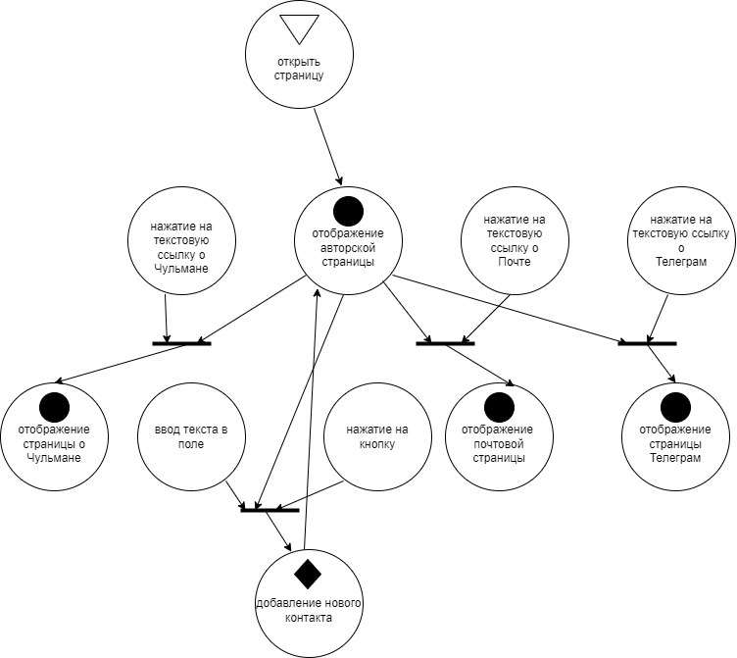

Рисунок . Сеть Петри

**main:**

<!DOCTYPE html>

<html>

<head>

<title> Личная страница Валерия Куминов </title>

<meta charset="utf-8">

<link rel="stylesheet" href="css/Для личной страницы.css">

</head>

<body>

<header>

<div>

<h1>Министерство транспорта Российской Федерации<br>

Федеральное государственное бюджетное образовательное учреждение высшего образования<br>

«Российский университет транспорта (МИИТ)» РУТ (МИИТ)<br></h1>

</div>

</header>

<section>

<table>

<tr>

<td class="b">

<p>Здравствуйте, меня зовут Валерий, я приехал в Москву <br> на обучение по специальности "Компьютерная Безопасность" кафедры "УиЗИ".</p>

<img src="img/Я.jpg" alt="foto" width="800px" height="600px">

</td>

</tr>

<tr>

<td class="c">

<p>Родился я в холодной Якутии, в поселке <a href="https://ru.wikipedia.org/wiki/Чульман_(посёлок_городского_типа)" target="_blank">Чульман,</a><br>который находится в 7100 километрах от города Москва.</p>

<img src="img/Чульман.webp" alt="foto" width="800px" height="600px">

</td>

</tr>

<tr>

<td class="d">

<p>За 4 года обучения в университете, стал активистом <br> награжденным множеством наград, включая ректорских <br> и являюсь стипендиантом Правительства РФ</p>

<img src="img/Профсоюз.jpg" alt="foto" width="800px" height="600px">

</td>

</tr>

</table>

</section>

<footer>

<h2>Контактные данные:</h2>

<ul>

<li>Email: <a href="mailto:1036301@edu.rut-miit.ru">1036301@edu.rut-miit.ru</a></li>

<li>Телефон: +7 (924) 877-9008</li>

<li>Telegram: <a href="https://t.me/ShallValery" target="_blank">@ShallValery</a></li>

</ul>

</footer>

<!-- Добавляем элементы для ввода контактов -->

<input type="text" id="newContact" placeholder="Введите новый контакт">

<button id="addContact">Добавить контакт</button>

<!-- Добавляем список контактов -->

<ul id="contactList">

<!-- Здесь будут отображаться добавленные контакты -->

</ul>

<script src="js/AddContact.js"></script>

</body>

</html>

**CSS:**

header {

margin: 10px 0 40px 0;

text-align: center;

color: black;

}

body {

padding: 0;

margin: 0;

background-image: url(../img/Фон1.jpg);

background-size: cover;

color: yellow;

background-repeat: no-repeat;

font-family: times, serif;

}

table {

margin: 0 auto;

}

.b {

color:indigo;

font-size:27px;

text-align:center

}

.c {

margin-top: 150px;

color:blue;

font-size:27px;

text-align:center;

}

.d {

margin-top: 150px;

margin-bottom: 50px;

color: yellow;

font-size:27px;

text-align:center;

}

footer {

margin-top: 50;

text-align: left;

font-size: 20px;

color: orange;

}

**JS**

// Функция для добавления нового контакта в список

function addContact() {

// Получаем значение из элемента input

var newContactText = document.getElementById("newContact").value;

// Если значение не пустое

if (newContactText.trim() !== "") {

// Создаем новый элемент списка

var newContactItem = document.createElement("li");

newContactItem.textContent = newContactText;

// Добавляем элемент в список контактов

var contactList = document.getElementById("contactList");

contactList.appendChild(newContactItem);

// Очищаем поле ввода

document.getElementById("newContact").value = "";

// Проверяем количество элементов в списке и блокируем кнопку, если достигнут лимит

var contactItems = contactList.getElementsByTagName("li");

if (contactItems.length >= 3) {

document.getElementById("addContact").disabled = true;

document.getElementById("newContact").hidden = true;

}

}

}

// Назначаем обработчик события клика на кнопку

document.getElementById("addContact").addEventListener("click", addContact);

Результат работы кода можно увидеть на рисунках 2–5.



Рисунок . Приветственное сообщение.



Рисунок . Информация о месте рождения.

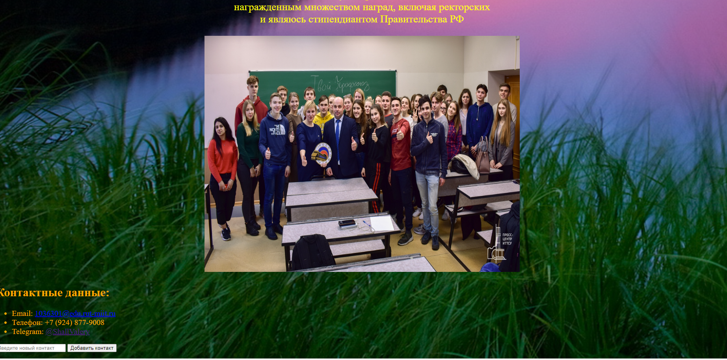

Рисунок . Информация о достижениях и контактная информация.

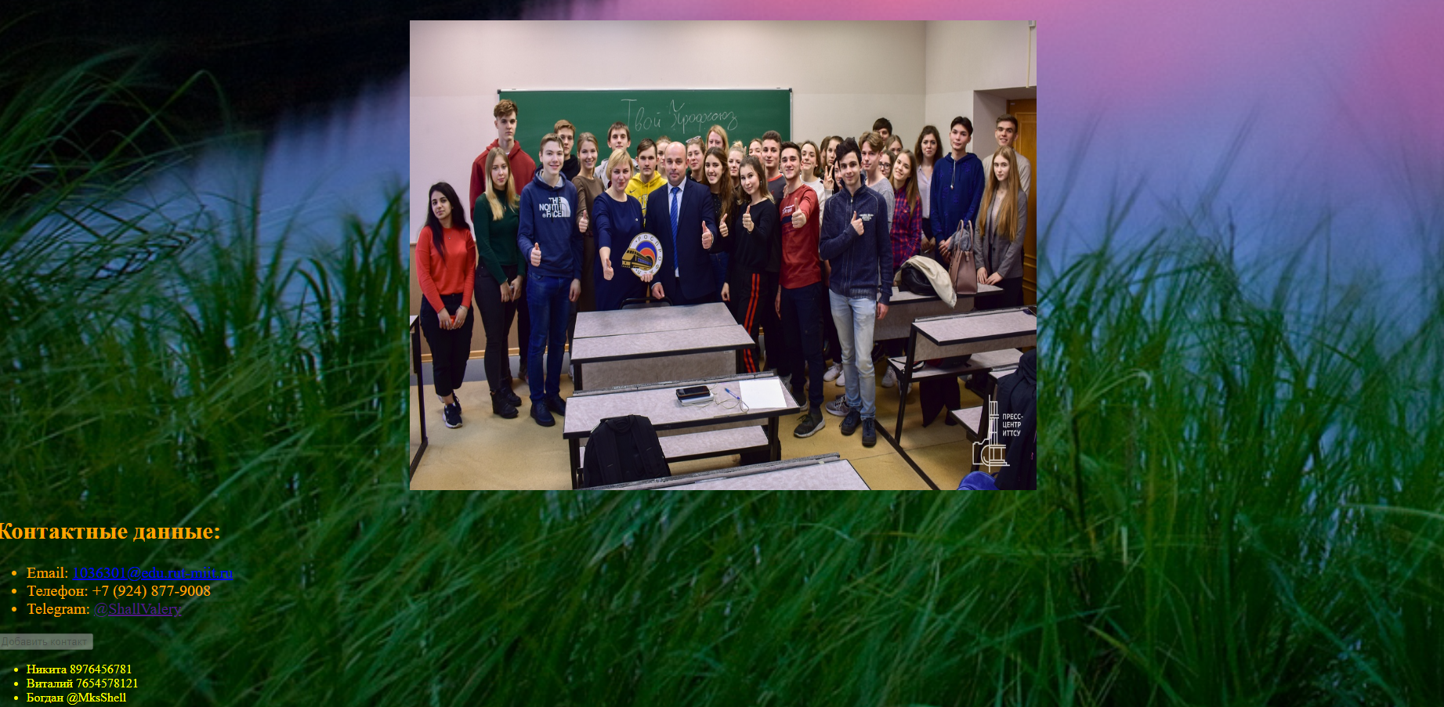

Рисунок . Блокирование кнопки после добавления 3-х контактов.

**4. Вывод**

В ходе выполнения задачи синтезирования HTML кода, был разработан Java-Script, который используется для добавления интерактивных элементов на личную страницу, таких как возможность динамически добавлять новые контакты. Это обогащает пользовательский опыт и делает страницу более функциональной.